Карта мероприятия | 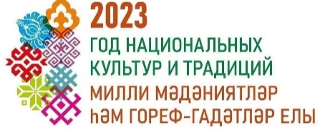
Уровень мероприятия | Муниципальный
Место проведения | Муниципальное бюджетное общеобразовательное учреждение «Маметьевская ООШ» Альметьевский район, с. Маметьево
Дата проведения | 13.02.2023
Ответственная организация | Управление образования, МБОУ «Маметьевская ООШ»
Название мероприятия | “Без данлы татарлар”  (Әлмәт районы мәктәпләре арасында уздырылган  “Милли мәдәниятләр” фестивале кысаларында )
Описание сервисов, оказываемых во время мероприятия | -
Ключевые показатели: | План | Факт
Количество приглашенных участников | 32 | 32
Количество посетителей | 32 | 32
Задействованные СМИ | Социальная сеть ВКОНТАКТЕ  МБОУ “Маметьевская ООШ” | Социальная сеть ВКОНТАКТЕ  МБОУ “Маметьевская ООШ”
Бюджет мероприятия (руб.) | - | -
Фотофиксация | 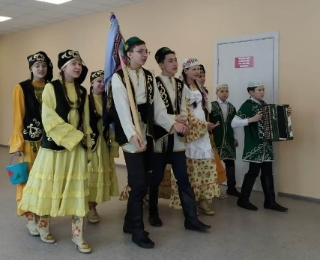  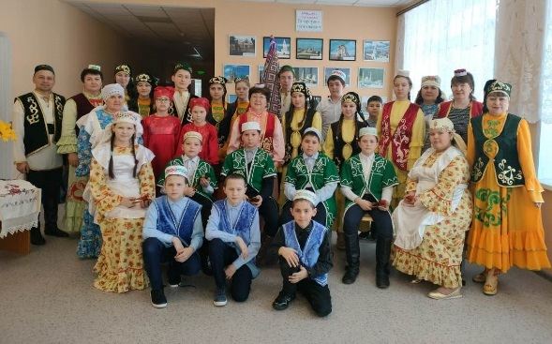
Комментарии | 2023 ел Милли мәдәниятләр һәм гореф – гадәтләр елы уңаеннан, 14 февраль көнне Әлмәт районы Мәмәт төп гомуми белем бирү мәктәбе укытучылар һәм укучылар коллективы Әлмәт районы мәктәпләре арасында старт алган “Милли мәдәниятләр” фестиваленә кушылды. “Без данлы татарлар” шигаре астындагы чыгышларны Балалар һәм яшүсмерләр үзәге директоры Садыков Тимур Римович, директор урынбасары Зиганшина Диляра Марсовна, методистлардан торган мәртәбәле жюри карады.  Визитка (сәламләү чыгышы), туган төбәкнең гореф- гадәтләрен, йолаларны күрсәтү, “Халык уенчыгы” ясау, милли ризыкны тәкъдим итү бүлекләрен үз эченә алган биремнәрне мәктәп коллективы җиренә җиткереп башкарып чыкты.  Инглиз теле укытучысы Шафиков Ильмир Рагыйз улы, алтынчы һәм тугызынчы сыйныф укучылары белән берлектә дәртле, җырлы – биюле сәламләү чыгышы кунакларны бәйрәм рухына кертеп җибәрде. Татар халкының милли бәйрәме “Сабантуйга бүләк җыю” йоласы, татар теле, технология укытучысы Миннегалимова Гөлнур Фазыл кызы үткәргән “Татар курчагы” ясау осталык дәресләрендә укучылар барлык сәләтләрен күрсәтте.  Татар халык милли ашларын тәкъдим итү бәйгесенә татар Чәк-чәген сайлау бик отышлы килеп чыкты. Аны җиренә җиткереп мәктәп директоры Гыйләҗева Миләүшә Әхәт кызы үзе яклады. Аш-суга осталыгын тагын бер кат раслап, ул зәвыклы итеп эшләнгән презентация ярдәмендә, татарның символы булган Чәк-чәкне әзереләү, пешерү серләрен сөйләде. Шунда ук аны кунакка алып бару, бүләккә бирү өчен бизәү осталыкларын да эшләп күрсәтте.  Кунаклар мәктәпнең туган якны өйрәнү музеенда булып, Мәмәт авылы тарихы, җирле мәдәният, гореф-гадәтләрне чагылдырган экспонатлар белән дә танышып чыктылар.  “Кул эшләрем – җанга сихәтем” темасы астында укытучылар һәм укучыларның үз куллары белән эшләгән картиналары, чиккән, бәйләгән эшләнмәләре, нәсел шәҗәрәләреннән бай күргәзмә дә бәйрәмгә ямь өстәде.  Бәйрәмне оештыруда мәктәп директоры М.Ә.Гыйләҗева, Л.Н.Ситдыйкова, Миннегалимова Г.Ф., музей җитәкчесе Ш.М. Галләметдинова, башлангыч сыйныф укытучылары В.Я.Гыйниятуллина., Т.М.Гыйниятуллина, хуҗалык эшләре җитәкчесе Ә.Ә.Аглиуллина, милли ризыклар күргәзмәсен оештыруда ярдәм иткән укытучыларга зур рәхмәтебезне җиткерәбез. Халкыбызның гореф-гадәтләрен саклап калуда, туган телгә, мәдәниятебезгә карата мәхәббәт тәрбияләүдә уңышлар телибез.  /14 февраля коллектив МБОУ “Маметьевская ООШ” приняла участие в ежегодном фестивале национальных культур среди образовательных учрежденинй города и района. Конкурсанты подготовили визитную карточку, которая включила в себя национальный танец (Исмагилова Рания), песню (Шафиков И.Р., Ихсанов Айгиз), стихи на татарском языке и выступление школьного ансамбля ложкарей «Йолдыз»; мастер-класс «Народная игрушка», где изготовили народную куклу и рассказали его историю; обряд «Бүләк җыю – Бирнә җыю» национального праздника Сабантуй; презентовали и защитили национальное блюдо “Чәк-чәк” – символ татарского народа.
Ответственное лицо от организации | Ситдикова Ляля Насиховна

